
多多“無框架＂透光石材系列
作者：多多石材 陳建郎
多多石材公司於2003 年度在台北市金山南路石材名店，率先推出皇
晶無框架透光石材系列，創意設計包括高架透光地坪、無框透光玉龍牆面、天花板旋吊石板燈、羅馬洞庭燈柱。其中，地坪縷空高架所透露出玉石的絢麗感，讓人彷彿置身於玉室皇宮的淨土之中，或行走於旭日浮雲的靄霧之間。而不同燈光更切換著不同的情境，新世代的創意頗具巧思與技術。

透光石牆雖早見於市面，但框架暗影一直未經突破，多多石材無框
透光玉龍牆面經巧妙設計與施工，每片1.5米*1.5 米，以4 片翻板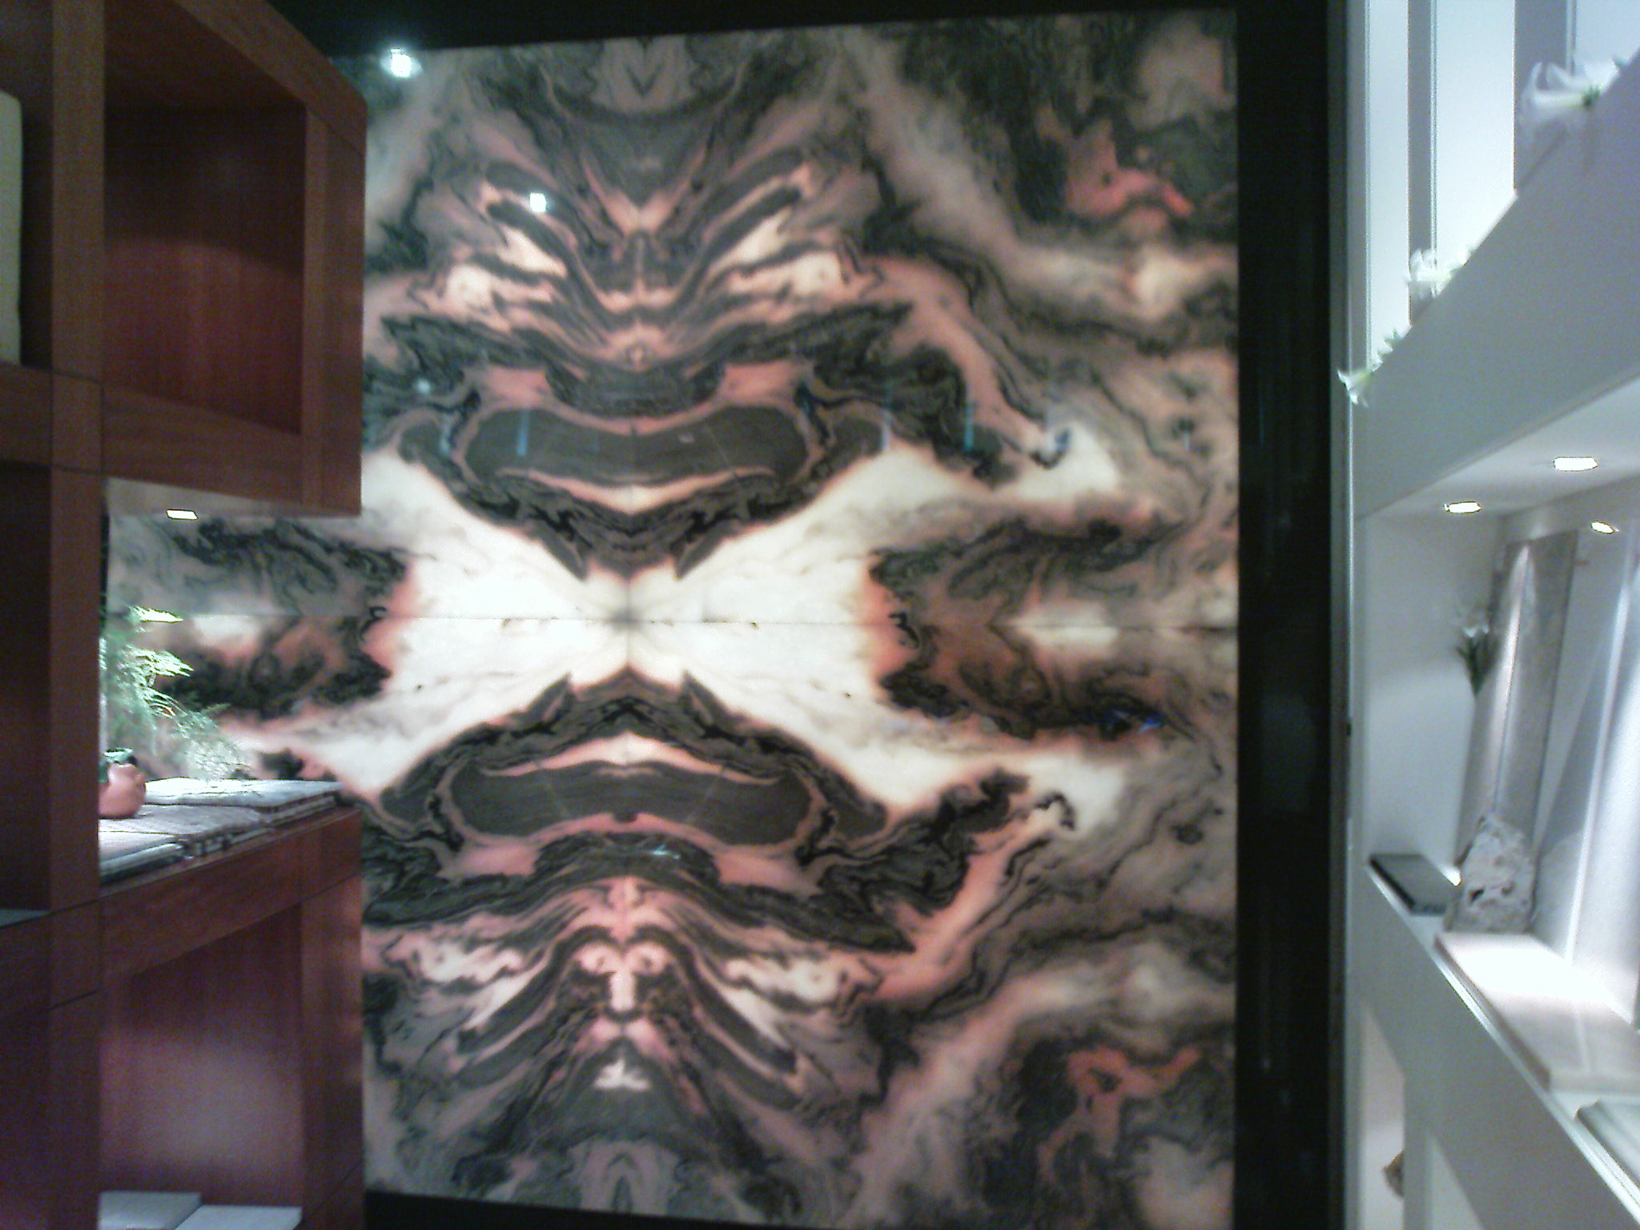
對花所拼盤出來的龍虎圖，真是靈活靈現，其眼、耳、鼻、角、鬚、靈珠一一俱現，透光後的藝術感更能震攝人心。

而吊掛於天花板上的透光石燈長寬各150 公分，厚15 公分，其無線、
無框、無痕、無架到底是如何吊掛，工法技術很具挑戰性。此件作品，
彰顯石材運用面的另一突破與現代工法科技的進步。
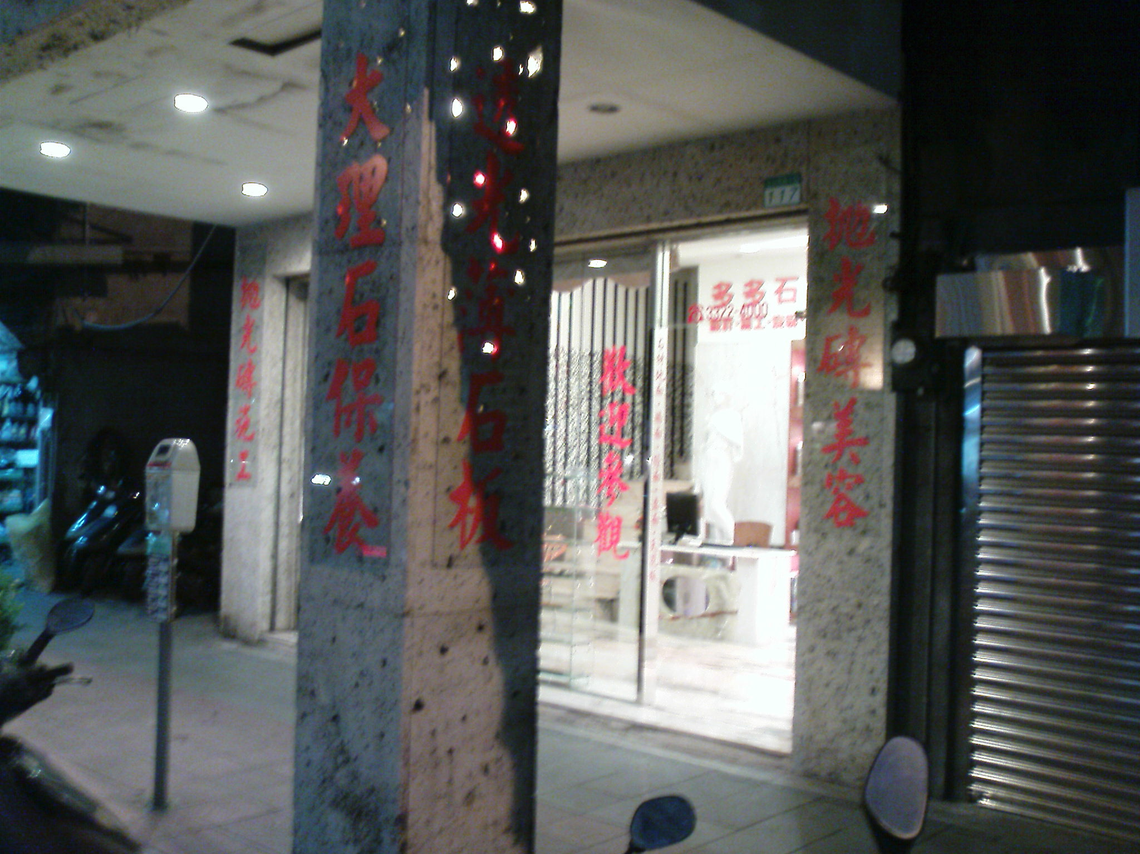
設計於室外的化石樑柱更是一絕，難得台北市有如此24 小時都引人注意的街柱，所採用的3 公分大貝殼化石，經由孔洞所射出的光線自然無比，好像超大的螢火蟲駐足在柱上，與一般耶誕樹燈相較，另有一種通透感。室內以1 公分羅馬洞石薄板所穿透的更是電視牆柱的首選。多多石材的藝術路線與安裝技術路線雙向合和，獨到之處的確引人注目！



